用户需求书
一、项目概况
根据实际使用需求，宁波市轨道交通运营分公司拟对档案室库房部分密集架、底图柜实施改造，该项目已立项，现面向市场公开采购改造服务。项目采用公开比选的方式进行采购。
二、项目范围

宁波市轨道交通运营分公司天童庄车辆段综合楼101、102室移动式密集架改造，改造成品为独立的两节柜，改造完成后的两节柜根据使用需要配送、搬运、安装至指定车辆段、停车场或车站办公场所；天童庄车辆段综合楼204室底图柜改造；密集架、底图柜改造所产生余废料的回收、清运。
三、改造要求

（一）密集架改造

1.现状：101室密集架592节（8节型74列），102室密集架239节（8节型18列，5节型19列），详见附件1。拟参与项目的单位可事先进行现场查勘。

2.改造方式：将101、102室所有导轨式移动密集架改造成独立两节柜，两节柜样式参见附件2。其中，每列8节型密集架改造成3个两节柜，每列5节型密集架改造成2个两节柜，合计需改造出314个两节柜。

3.作业要求：按照两节柜的要求对密集架柜体结构进行拆装。主要作业内容包括拆除移动密集架底部滑轮，每个两节柜柜体底部各加装1只支撑底盘，柜体两侧加装侧板，每个柜体各加装1根加固定拉杆。两节柜层板全部使用原有层板，层板安装与原密集架样式基本一致。改造所需的一切配件、材料由比选申请人负责提供，包括但不限于附件3所列清单。

4.配送安装：比选申请人需将改造好的两节柜搬运配送至比选发起人指定的车辆段、停车场、车站等办公场所（宁波市六区范围内，含奉化区），具体配送要求以通知为准。

（二）底图柜改造

1.现状：204库房有底图柜36列，共202节、3636格抽屉，具体详见附件4。比选申请人可事先进行现场查勘。

2.改造方式

（1）西侧靠近房间入口处的0号底图柜（3节柜）、1号底图柜（9节柜）分别拆除2列，共拆除数量为整体2列3节柜（108格抽屉），整体2列9节柜（324格抽屉）。

（2）其余32列底图柜柜体结构保留，抽除每节18格抽屉中的12格，对剩余6格抽屉进行固定，具体为顶部固定2格，其余每4格保留1格并固定。共计需拆除抽屉2136格，固定抽屉1068格。

（三）废料回收

比选申请人需付费回收改造产生的所有废料。

废料的材质为冷轧钢，重量约为20吨，最终以实际重量为准。
四、技术要求
（一）密集架改造
1.在拆装改造过程中做好防护，需确保立柱、隔板等相关结构件不变型、不破损。
2.加装的底盘必须平直，确保两节柜在水平地面上摆放不易倾倒；柜体结构牢固、不松散，保障使用安全。
3.比选申请人提供的配件材料表面光滑、平整，颜色及型材与原有材料基本统一。

4.成交单位需按照要求制作完成1个两节柜作为改造样品，经业主方确认后方可全面实施，项目验收以样品为准。

（二）底图柜改造

1.在底图柜抽屉拆除过程中，做好柜体保护工作，把对柜体的影响控制在最小程度。

2.抽屉两侧每侧使用螺丝标准件进行固定，将原先移动式抽屉改为固定式抽屉，确保抽屉稳固。

（三）质保和售后
1.比选申请人应严格按技术要求进行施工，确保改造实施质量，需通过比选发起人组织的项目验收。
2.项目质保期为1年，从通过验收之日算起。
3.质保期内的一切质量问题，比选申请人须无偿提供维修服务。
五、项目工期
项目工期：进场后60天内完工，计划为2020年7月31日至2020年9月30日，具体视采购实施情况而定。
进场时间：接到书面通知5个工作日内进场。
六、其它要求
1.比选申请人应具备钢制家具生产、加工、改造所需的设备和能力，具有较为完善的质量管理机制。
2.本项目作业点需配置施工负责人1名，负责现场施工组织和安全管理等工作。
3.本项目实施期间，比选申请人应该遵守宁波轨道交通运营分公司有关管理规定，做到安全施工、文明施工。
4.因施工管理不当造成的一切损失由比选申请人负责。

附件1

密集架改造数量统计
库房 | 改造前 |  |  | 改造后
库房 | 规格 | 列数 | 节数 | 规格 | 数量
101 | 8节型移动式密集架 | 74列 | 592节 | 两节柜 | 222个（444节）
102 | 8节型移动式密集架 | 18列 | 144节 | 两节柜 | 54个（108节）
102 | 5节型移动式密集架 | 19列 | 95节 | 两节柜 | 38个（76节）
合计 |  | 111列 | 831节 |  | 314个（628节）

附件2
改造后的两节柜样式参考
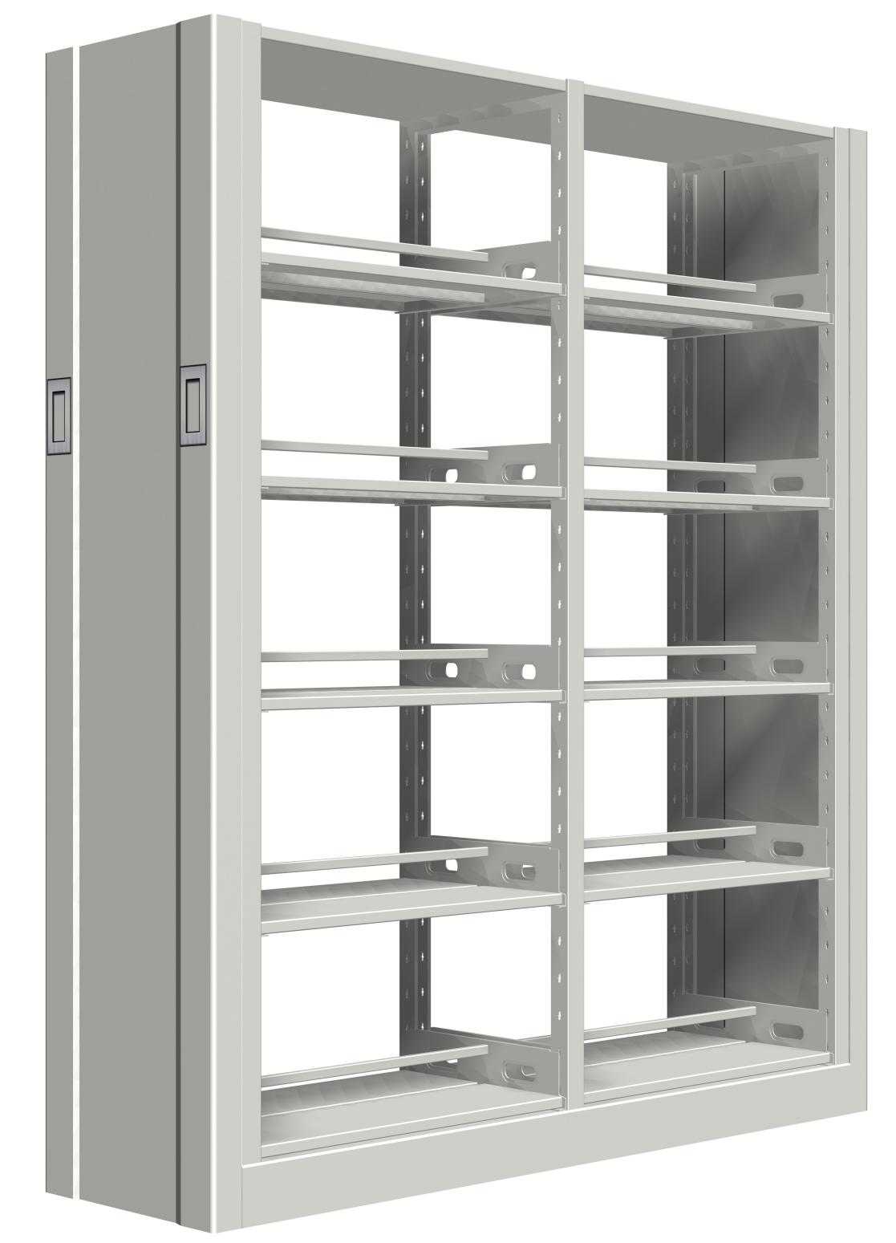
长1950*宽550mm*高2100，每节搁板五层
附件3
改造配件材料清单
序号 | 材料名称 | 技术参数 | 材料尺寸 | 材料规格 | 采用标准 | 单位 | 备注
1 | 底盘 | 冷轧钢板 | 长950*宽550*高120mm | 钢板厚度≥2.0mm冷轧钢板 | GB708 | 只 | 最终尺寸以实际改造为准
2 | 护板 | 冷轧钢板 | 长550*宽50*高2100mm | 钢板厚度≥1.0mm冷轧钢板 | GB708 | 块 | 最终尺寸以实际改造为准
3 | 拉杆 | 冷轧钢板 | 长1900mm*Φ5mm | 钢板厚度≥1.0mm冷轧钢板 | GB708 | 根 | 最终尺寸以实际改造为准
4 | 配件 | GB5782 | M8*16/65mm | “上标”螺丝标准件 | 国际 | 节 | 最终尺寸以实际改造为准
5 | 配件 | GB5782 | 连接片3mm | 钢板厚度≥1.0mm冷轧钢板 | 国际 | 格 | 最终尺寸以实际改造为准

附件4

底图柜改造数量统计
 | 改造前 |  |  |  | 改造后
 | 柜体尺寸 | 抽屉尺寸（每格） | 节数 | 抽屉数 | 节数 | 抽屉数
0号底图柜 | 长4100*宽920*高2080mm | 长1250*宽840*高100mm | 94节 | 1692格 | 88节 | 528格
1号底图柜 | 长9300*宽730*高2080mm | 长960*宽650*高100mm | 108节 | 1944格 | 90节 | 540格
合计 |  |  | 202节 | 3636格 | 178节 | 1068格

附件5
改造前库房101/102密集架照片
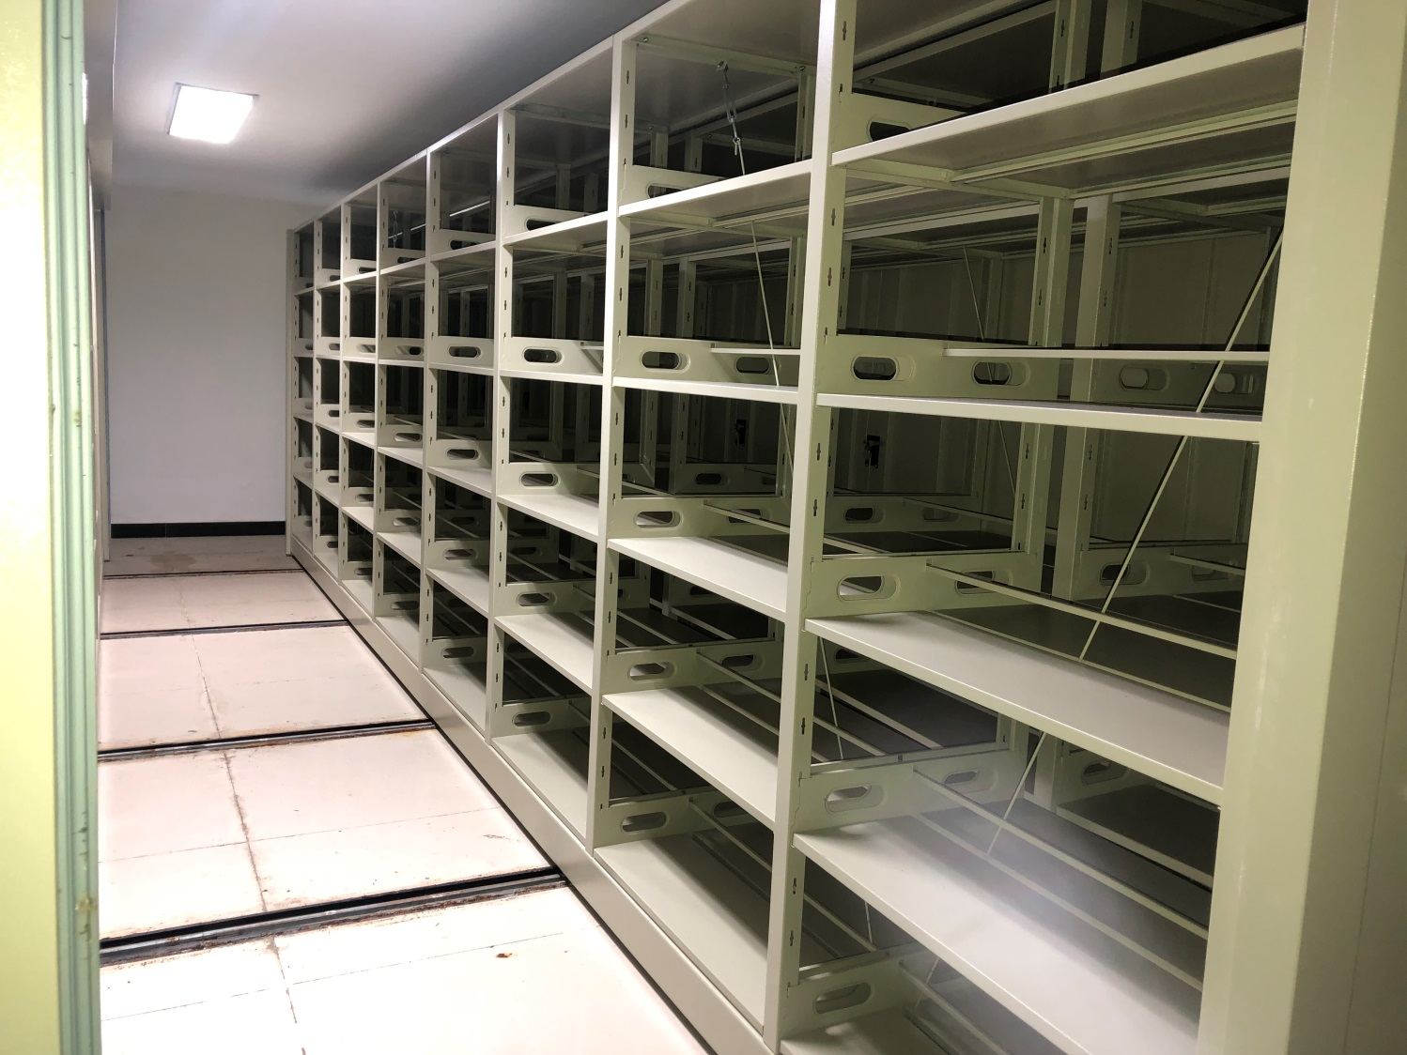

附件6
改造前库房204底图柜照片
